**МУНИЦИПАЛЬНОЕ БЮДЖЕТНОЕ ДОШКОЛЬНОЕ ОБРАЗОВАТЕЛЬНОЕ УЧРЕЖДЕНИЕ**

**НОВОИЛЬИНСКИЙ ДЕТСКИЙ САД «РОМАШКА»**

**День здоровья**

(старшей группе)

**Составила: Бутылина Е.В.**

|  |  |  |  |
| --- | --- | --- | --- |
| Содержание:  Пояснительная записка  I. Первая половина дня  1. Утренняя гимнастика под фонограмму в форме аэробики (совместная работа с музыкальным руководителем)  2.Встреча с медицинским работником, беседа « Как мы ухаживаем за собой»- закрепление КГН.  3. Путешествие в страну здоровья  Вторая половина дня   1. Дыхательная  гимнастика после дневного сна  2. Беседа "Здоровый образ жизни - основа здоровья и долголетия"  3. Подвижные игры  4.Чтение «Умная сказка о ЗОЖ»  4. Самостоятельная двигательная активность  **Пояснительная записка**  Гиподинамия проникает в дошкольное детство, поэтому  создание оптимального двигательного режима очень важно. При этом нужно обеспечить и качество двигательной активности, имея в виду качество не только движений, но и обучения  и воспитания детей. Содержание запланированной работы включает в себя:  1. *образовательную работу:* сообщение новых сведений; закрепление представлений, умений, навыков;  2. *развивающую работу:* развитие способностей к установлению причинно-следственных связей между здоровьем и образом жизни человека;  3. *воспитательную работу*: формирование  мотивов и потребностей в здоровом образе жизни.  **Цель:** дать детям эмоциональный заряд  бодрости; формировать привычки к здоровому образу жизни.  **I. Первая половина дня**  **1. Утренняя гимнастика под фонограмму в форме аэробики**  "Аэробика зверят"  **Задачи:**  - закрепить умения детей выполнять ритмические  движения в соответствии с характером музыки;  - учить придумывать варианты движений;  - развивать фантазию, творчество.  **Воспитатель:** Сегодня мы отправимся в зоопарк. Там зверюшки и птицы любят заниматься аэробикой. Вот как они это делают.  1. "Идём в зоопарк". Переступающий шаг с пятки на носок, руки согнуты в локтях.  2. "Медведь чешет спину об дерево". Поднимание плеч: попеременно правое и левое, затем одновременно.  3. "Обезьяны срывают бананы с веток". Поднимание на носки, руки вверх попеременно.  4. "Ёжик проверяет свои запасы". Вращение кистями рук, руки в стороны. Прогиб спины.  5. "Большой жираф покачивает своей длинной шеей". Руки вверху в замке.  6. "Хищная пантера потягивается на солнышке". Прогиб, руки в замке  вверху.  7. "Летят дикие лебеди". Наклоны вперёд, руки в стороны.  8. "Маленькая пони показывает цирковые номера".  Поочерёдное поднимание правой и левой ноги, стоя на четвереньках.  9. "Выскочили лягушата". Прыжки на двух ногах с продвижением вперёд.  10."Лисички бегают". Бег по кругу.  11. Релаксация  2.Встреча с медицинским работником   детского сада «Правильно ли мы ухаживаем за собой?»  **3.**   |  | | --- | | «Путешествие в страну Здоровья».  Оборудование: плакат-карта; обручи; гимнастические скамейки, мячи маленького диаметра, мягкие модули.  Действующие лица: Инструктор по физической культуре, Витаминка, Королева здоровья, дети старшей группы.  Ход :  1 часть – Мобилизующее начало:  Дети под музыку входят в спортивный зал и садятся на стульчики.  *Инструктор по физической культуре: (1-2 минуты)*  Получен от природы дар -  Не мяч и не воздушный шар.  Не глобус это, не арбуз  Здоровье-очень хрупкий груз!  Чтоб жизнь счастливую прожить  Здоровье нужно сохранить.  А как? Сейчас я вам скажу,  Всё что знаю- расскажу.  Ребята, сегодня мы с вами отправимся в путешествие, в страну здоровья. А найти дорогу нам с вами поможет весёлая Витаминка. *(сюрпризный момент)*  *Витаминка*: ребята, путь наш совсем не прост, добраться до страны здоровья нам поможет волшебная карта. Посмотрите на карту (показывает) сколько нам нужно пройти по волшебным дорожкам, п.э. я предлагаю сразу поторопиться в путь!  2 часть – Разминка:  *Инструктор*: Ребята, начинается наше путешествие со станции вопросов. Если вы правильно ответите на все вопросы, то мы сможем продолжить наш путь.  Вопросы: *(5 минут)*   * Что нужно делать, чтобы улучшить и сохранить здоровье?   а) Выполнять правила личной гигиены;  б) Есть полезную пищу;  в) Выполнять физические упражнения;  г) Улыбаться, говорить друг другу добрые слова;  д) Соблюдать режим дня.   * Что нужно сделать когда вы приходите с улицы домой? (мыть руки) * Сколько раз в день надо чистить зубы? (2) * Что нужно делать по утрам, чтобы быть бодрым и здоровым? (зарядку)   Правильно ребята, зарядку! Так давайте с вами сейчас и проведём весёлую зарядку!  Идёт зарядка под музыку *(5-8 минут)*  3 часть – Соревнования.  *Инструктор*: Ребята, перед нами большое, топкое болото, нам необходимо ловко через него перебраться. По всему болоту расположены кочки (обручи), ваша задача: аккуратно перепрыгивать с кочки на кочку и попасть на другой конец болота.  Прыжки по кочкам через болото *(3-5 мунут)*  *Витаминка*: ребята, какие вы молодцы! Вы так ловко перебрались на другую сторону болота, что я даже не успел за вас испугаться. А сейчас перед нами предстала тропа препятствий. Будьте аккуратны и внимательны.  Тропа препятствий *(3-5 минут)*  *Витаминка:* молодцы ребята, как у вас всё ловко получилось! Смотрите, мы с вамипопали на остров метких стрелков. Нам предстоит метко попасть в цель и продолжить наш путь.  Метание мячей *(3-5 минут)*  *Инструктор*: вот мы добрались до старого скрипучего моста. Нам надо через него пройти.  Ходьба по гимнастической скамейке *(3-5 минут)*  *Витаминка:* Ребята, мы дошли до быстрой горной реки, нам надо перебраться через неё, но вот не задача, в лодку помещаются только 2 человека, п.э. командир каждой команды должен переправлять своих товарищей по одному.  Эстафета - переправа через речку (лодка-обруч) *(3-5 минут)*  4 часть - Итог  *Инструктор:* Ребята, вот мы и добрались до волшебной страны здоровья! Смотрите, кто нас встречает…. (Выходит Королева здоровья) *Королева здоровья:*Здравствуйте, мои юные путешественники! Я очень рада видеть вас у себя в гостях. Ваше путешествие подошло к концу. Вы с честью выдержали все испытания, и каждый из вас достоин навсегда поселиться в Стране Здоровья. Всегда будьте сильными, ловкими, смелыми, а главное здоровыми! За то что вы прошли такой не лёгкий путь, я вам дарю корзину очень полезных фруктов! Я желаю вам здоровья и успехов. До свидания! **Художественно-эстетическое развитие «Страна здоровья»**  Цель: Воспитывать привычку здорового образа жизни.                                                Формировать умение заботиться о своем здоровье.  Развивать мелкую моторику пальцев рук.  Развивать внимание, мышление, память.  Воспитывать сознательное отношение к  своему здоровью.  Методы и приемы: наглядные, словесные, практические.  Материал: компьютор,  д/игра «Полезное и вредное», музыкальная запись,                                       игра «Загадки- отгадки», иллюстрации растений, овощей и фруктов, бумага, краски, салфетки,  корзинка с яблоками.  Ход занятия:  Здравствуйте.                                                                                                                - Вы любите путешествовать?  «Как хорошо,  Как хорошо.  Отправиться с друзьями.  В загадочное путешествие,                                                                                                         Пойдемте вместе с нами!»                                                                                                              Здравствуйте, говорим мы друг другу, когда встречаемся утром.                                                                         Это - значит мы желаем друг другу здоровья.                                                                                             Потом все дружно мы идем на зарядку.                                                                                                                       Предлагаю сделать небольшую разминку перед путешествием.  «Рано утром на полянку                                                                                                                        Друг за другом мы идем.  И все дружно по порядку  Упражнения начнем.  Раз -  подняться, подтянуться.  Два – согнуться, разогнуться.  Три в ладони три хлопка,  Головою три кивка.  На четыре -  руки шире,  Пять – руками помахать,  Шесть – на место тихо сесть.    Включаем компьютор, смотрим почту.  - Видим Айболита. Он просит помощи, на них напали микробы.  (экран гаснет)  Что же  случилось?                                                                                                                      Айболит находится в стране здоровья.  Нам нужно срочно попасть туда.                                                                                                                       На каком транспорте нам  быстрее доехать?  Ответы детей.  Пальчиковая гимнастика.  «Начинаем колдовать,  Дверь ракеты открывать.                                                                                                                           Хоть замочек очень крепкий,  Мы  его сперва его покрутим,  А потом три раза дунем,  Покачаем -  раз – два - три-  Дверь замочек отомкни.  Двери открываются  Путешествие начинается»  Вот мы и прибыли  в страну здоровья, но нас никто не встречает.  Что же  случилось.  Неужели все заболели.  На экране появляется микроб.  - Быть здоровым чепуха. Апчхи!  Что случилось с жителями страны и доктором Айболитом?  - Они все заболели и вы сейчас заболеете.  Ну, уж нет. Дети знают, что нужно делать, чтобы быть здоровыми.  Игра «Загадки – отгадки»  Гладкое, душистое, моет чисто… (мыло)  Все микробы точно плеткой выгонит…(зубная щетка)  Если на нос сели кляксы  Кто тогда нам первый друг?  Снимет грязь с лица и рук…(вода)  Лег в карман и караулю реву,  Плаксу и грязнулю.  Все утру потоки слез, не забуду и про нос…(носовой платок)  - Микроб исчез, но появился другой.  Зарядку делать не люблю и сейчас вас заражу.                                                                                    «Рано утром на полянку                                                                                                                        Друг за другом мы идем.  И все дружно по порядку  Упражнения начнем.  Раз -  подняться, подтянуться.  Два – согнуться, разогнуться.  Три в ладони три хлопка,  Головою три кивка.  На четыре -  руки шире,  Пять – руками помахать,  Шесть – на место тихо сесть.  - Остановитесь!                                                                                                                                                            Я зарядку не люблю и сейчас я упаду.  Микроб исчезает.  Мы справились с ними. Нам помогли наши знания.                                                                                               Приходит Айболит.  «Прошу красиво встать                                                                                                                                           И команды выполнять!  Все дышите, не дышите!  Всё в порядке, отдохните.  Каждый весел и здоров  И не надо докторов»  Какие витамины вы знаете?   Ответы детей.  Есть растения,  которые убивают микробов (лук, чеснок, ромашка…)                                                Есть овощи и фрукты, которые содержат много витаминов, их тоже боятся микробы.  «Красна девица сидит в темнице, а коса на улице» (морковь)  «Не шит не кроен, а весь в рубцах; без счету одежек и все без застежек» (капуста)  «Алый сапог в земле горит» (свекла)  «Сидит дед, во сто шуб одет, кто его раздевает, тот слезы проливает» (лук)  «Две сестры летом зелены.                                                                                                                                   К осени одна краснеет, другая чернеет» (смородина)  «Круглое,  румяное, я расту на ветке.                                                                                                     Любят меня взрослые и маленькие детки» (яблоко)    Доктор угощает детей витаминами – яблоками.  А нам возвращаться пора и нарисовать рисунки о своем путешествии в страну здоровья.  Дети рисуют.  Рассматривают готовые рисунки, рассказывают, что они нарисовали. | |  | |  |   **II. Вторая половина дня**  Укреплению здоровья детей способствует закаливание воздухом и водой. Закаливание воздухом включает в себя воздушные процедуры после сна, умывание прохладной водой, дыхательную гимнастику.  **1. Дыхательная  гимнастика после дневного сна**  1. И.п.: лёжа. Дышите спокойно, тихо, плавно.  Сделать медленный вдох через нос, пауза (насколько возможно), затем плавный выдох через нос (5 раз)  2. "Воздушный шар"  И.п.: лёжа на спине, туловище расслаблено, ладони на животе.  Сделать плавный вдох, живот медленно поднимается вверх  и раздувается, медленный и плавный выдох, живот медленно втягивается (5 раз)  3. "Ветер"  И.п.: лёжа, туловище расслаблено.  Сделать полный вдох, выпячивая живот и грудную клетку. Задержать дыхание на 3-4 секунды, сквозь жатые  губы с силой выпустить воздух.(5 раз)  4. "Подыши одной ноздрёй"  И.п.: сидя, туловище не напряжено.  Правую ноздрю закрыть пальцем, левой ноздрёй сделать продолжительный вдох. Открыть правую ноздрю, выдох. Закрыть левую ноздрю, правой ноздрёй  сделать продолжительный вдох, открыть левую ноздрю сделать продолжительный выдох.(3 раза)  5. "Радуга, обними меня"  И.п. стоя.  Сделать полный вдох носом, с разведением рук в стороны, задержать дыхание на 4-5 сек., сквозь зажатые зубы выпустить воздух, произнося звук "с", руки скрестить перед грудью, как бы обнимая себя.(3-4 раза)  Воздушные ванны.  **2. Беседа "Здоровый образ жизни - основа здоровья и долголетия"**  **Цель:** формировать представления  детей об образе жизни человека, режимных моментах, организации дня, отдыхе, о зависимости от образа жизни.  **Воспитатель**: Сегодня мы с вами поговорим о сохранении крепкого здоровья и долголетия. Многие люди знают правила здорового образа жизни и соблюдают их.  Правило первое: у вас всегда должно быть хорошее настроение. Ведь даже у животных могут быть разные настроения: могут быть радостными, печальными, злыми. У людей тоже  настроение может меняться. Назовите, пожалуйста, какое может быть настроение (ответы детей). Давайте перечислим различные состояния, которые вы можете испытывать, например, в детском саду.  . А если у вас плохое настроение, как его можно улучшить? (Ответы детей). А сейчас повернитесь друг к другу, улыбнитесь и скажите: "У меня все хорошо, я радуюсь вместе с вами".  Правило второе: каждый человек должен хорошо выспаться.  **Воспитатель:** Сон нужен всем и людям и животным. Как вы думаете, зачем человеку нужен сон? (Ответы детей). Во сне отдыхает наш мозг, возвращаются силы. Как вы себя чувствуете, если не выспитесь? (Ответы детей). Правильно, вам ничего не хочется делать, не хочется есть, играть, у вас плохое настроение. Но сон не всегда полезен. Как вы думаете, полезно ли долго спать? Почему? Кроме того, нужно ложиться в одно время и в одно время вставать, тогда вы будете чувствовать себя отдохнувшими, у вас будет хорошее настроение. А как вы считаете, что нельзя делать перед сном? (Ответы). (Много пить, наедаться, слушать громкую музыку, физически напрягаться, смотреть страшные фильмы)  **Воспитатель**: А как вы считаете, есть ли ещё правила здорового образа жизни? (Ответы детей).Правило третье: следи за своими зубами.  **Воспитатель:** Расскажите, как беречь свои зубы. (Ответы детей)  Правило четвёртое: дружи с водой.  **Воспитатель**: Что это значит? (Ответы). (Необходима для закаливания, содержания в чистоте тела; нужна для правильного питания).  Правило пятое: соблюдай режим дня.  **Воспитатель:** Как вы думаете, стоит ли соблюдать режим дня и почему? (Обобщение ответов детей)  Правило шестое: правильно питаться.  Воспитатель: Как вы думаете, что значит правильно питаться? (Заслушать и обобщить ответы детей)  **Воспитатель**: О здоровье сложено много пословиц. Кто знает пословицы? (Предварительное домашнее задание детям)  - Здоров будешь - все добудешь;  - Быстрого и ловкого болезнь не достанет  Подведение итогов беседы.  **3. Подвижные игры**  **Цель:** развивать ловкость, находчивость, выносливость, чувство дружбы и взаимопомощи;способствовать приобретению детьми разнообразного двигательного опыта.  Игры – эстафеты: "Гусеница"  Участники делятся на две команды, которые строятся в колонну по одному. В 8-10 метрах ставится стойка. Игроки кладут левую руку на левое плечо  впереди стоящего, а правой рукой держат его за голеностопный сустав согнутой в колене ноги. По сигналу участники прыжками на левой ноге продвигаются вперёд, сохраняя равновесие. Огибают стойку и возвращаются назад. Побеждает та команда, последний участник которой пересечёт линию старта, сохранив при этом положение "гусеницы".  "Посадка картофеля"  Дети делятся на две команды. У каждой команды корзина с 5-ю картофелинами. Напротив колонн, в 8-10 метрах чертятся 5 небольших кружков.  По сигналу воспитателя игроки бегут к своим кругам, раскладывают по одной картофелине в кружок и возвращаются обратно, корзинки передают следующему участнику. Те бегут, собирают картофель в корзину и возвращаются назад и т.д. Выигрывает та команда, которая первой выполнит задание.  "Кенгуру"  Игроки делятся на две команды и выстраиваются за чертой. Игрокам вручаются мячи, которые они зажимают между ног. По сигналу "кенгуру" прыжками  движется к кеглям, установленным на расстоянии 5 метров, огибает их с правой стороны, возвращается за линию старта, передаёт мяч следующему участнику. Если мяч выкатился, участник должен его поймать и снова продолжать прыжки.  **Умная Сказка о здоровом образе жизни.**  В некотором царстве, в некотором государстве Ни на небе, на земле Мальчик Коля жил в селе. Он учился в пятом классе, Шел ему десятый год. Был высокий и плечистый, Добрый, умный, симпатичный… Здоровую пищу ел он всегда, И не болел Николай никогда. Девчонки его все очень любили, Конфеты ему они в школу носили. Отлично учился, делал уроки, Задания все выполнял точно в сроки. Спортом еще наш герой увлекался, И достижениями он прославлялся. Вообщем, был Коля – обычный пацан, Пока не попал он в хитрый капкан. Однажды, когда-то во время грозы, Когда ничего не предвещало беды… Коля сидел и смотрел из окна, Как вдруг из окна появилась она: Красивая, яркая, вся из огня – Шаровая мол-ни-я! Уверенно к Коле она подлетела, В глаза ему пристально так поглядела. Потом покружилась над головой И удалилась с глаз вон долой! Коля вдруг как-то весь изменился, Из доброго мальчика он превратился В наглого, злого и грубого хама, Который не слушает свою маму. Не учит уроки, не ходит в спортзал, Здоровье свое ценить он не стал. Не ходит гулять, все сидит у компа И целыми днями жует, как хомяк.Фанту и колу, чипсы и «Спрайт», «Стиморол», «Орбит» – жует все подряд. Сидит у подъезда он с папиросой, Ему наплевать на советы всех взрослых. Дымит и смолит он, как паровоз, Охрип уже голос и чуб без волос. Бледный, худой, он без блеска в глазах. Даже улыбки нет на устах. Сам он не рад, что теперь так живет, Никто из друзей к нему не идет… Рад бы побегать, но нет теперь сил, Сам ведь себя он так запустил… И вдруг в интернете он видит девчонку, Красивую, стройную и чем-пи-он-ку! Гимнастикой девочка увлечена, Пышет здоровьем и силы полна! Колю спортсменка так вдохновила, Стрелою Амура его поразила. Наш Коля влюбился, Он хочет стать прежним: Добрым, отзывчивым, очень прилежным. Образ свой жизни решил поменять. Пошел в тренажерку, стал бицепс качать. Стал заниматься он утром зарядкой, И выполнять весь режим по порядку. Во время кушать, во время спать, Фрукты и овощи стал потреблять. Забыл сигареты и пьет только сок. Кончился магии молнии срок. Стал он красивым, веселым опять, Девочку эту он ходит встречать. Вместе гуляют, учат уроки, Ходят в спортзал, на тренировки. Не хочет он больше жизнь прожигать, Хочет успешным в будущем стать! Здоровье своё он будет ценить, Тогда все мечты сможет он воплотить! Вот уже сказочки нашей конец. Кто же всё понял, то мо-ло-дец!!  **4. Самостоятельная двигательная активность**  **5. Работа с родителями**  **Консультация "Правильное питание-основа здоровья"**  **Цель**: доступно и убедительно дать родителям нужную информацию по организации питания детей.  В процессе своей жизнедеятельности организм непрерывно тратит входящие в его состав вещества - белки, жиры, углеводы, воду, минералы - эти затраты зависят от нескольких факторов: образа жизни, возраста, характера деятельности, состояния организма и многих других. Организму постоянно необходимо восполнять запасы всех полезных веществ с пищей. Человеческий организм - это саморегулирующаяся система, которая остро реагирует на любой дефицит или переизбыток тех или иных компонентов и которая способна формировать запасы многих полезных веществ, используемые при возникновении необходимости, однако резервные возможности организма не беспредельны, на фоне их истощения может развиться серьёзная патология.  От качества и полноценности питания зависит внешность, физическое и эмоциональное состояние ребёнка.  Источник белка для человека содержит продукты как животного, так и растительного происхождения. Белок человек получает из мяса, молока, яиц, круп, хлеба, овощей. Малое потребление белка вызывает белковую недостаточность. У детей замедляется рост, снижена масса тела, понижается иммунитет, развиваются нарушения работы печени, поджелудочной железы, развивается анемия, выпадают волосы, повышается утомляемость, теряется аппетит. Организму становится сложно бороться с инфекциями.  Жиры и углеводы принимают участие в обмене веществ. Мнение о том, что жир не нужен организму вообще, является неверным, недостаток в организме жира может привести к серьёзным  нарушениям в работе организма и развитию целого ряда заболеваний. Жиры - это источник энергии, их энергетическая ценность в два раза выше, чем у углеводов. Жиры предохраняют кожу от высыхания, подкожный жировой слой препятствует переохлаждению и перегреванию организма. Жиры способствуют усвоению жирорастворимых витаминов А, Е, Д, К. Потребность жира для человека индивидуальна. Потребление жира больше нормы может привести к некоторым серьёзным заболеваниям (атеросклероз, сахарный диабет, желчнокаменная болезнь и др.)  Углеводы - это источник энергии для организма. В основном углеводы содержатся в продуктах растительного происхождения в двух формах - форме сахара и в форме крахмала. Быстрее организм усваивает растворимые в воде сахара. Полученный из крахмала сахар усваивается порциями и это поддерживает постоянный уровень сахара в крови. При избыточном питании углеводы переходят в жир, который  "сжечь" очень сложно и наступает ожирение. Углеводы являются основным источником энергии. Они принимают активное участие в формировании костей и тканей, выработке ферментов, гармонов, секретов слизистых желез. Но злоупотребление углеводами (конфеты, печенье, соки, пирожное, газированные напитки и др.) может привести к серьёзным последствиям, вплоть до развития сахарного диабета второго типа.  Несмотря на огромное количество информации о свойствах продуктов, составлении сбалансированного рациона, больше половины смертей в настоящее время становится следствием заболеваний, связанных с неправильным питанием.  (Познакомить родителей с примерным десятидневным меню дошкольных групп, показать, что значит сбалансированный рацион. Какие продукты можно использовать для замены основных продуктов питания, если они отсутствуют. Подчеркнуть важность соблюдения режима питания и в выходные дни.) |

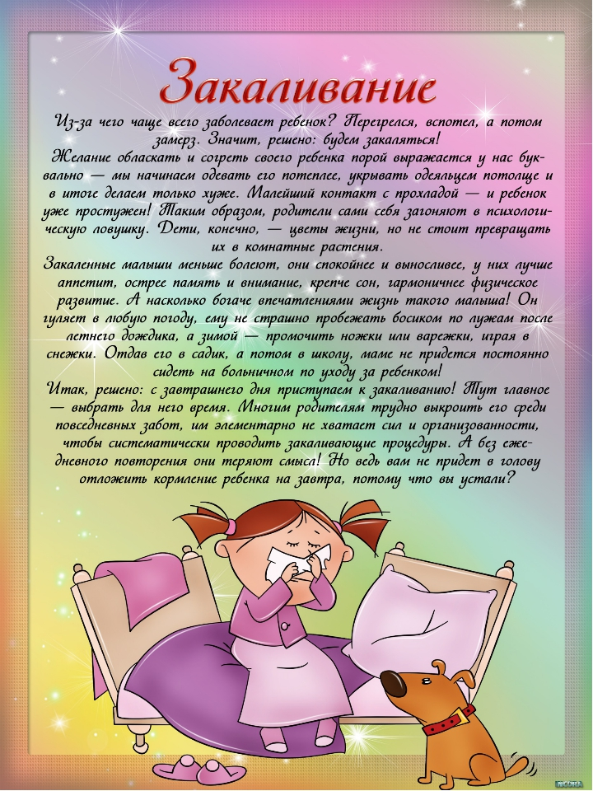

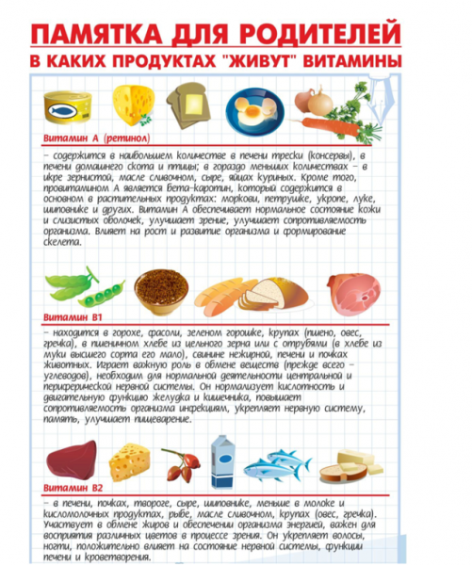

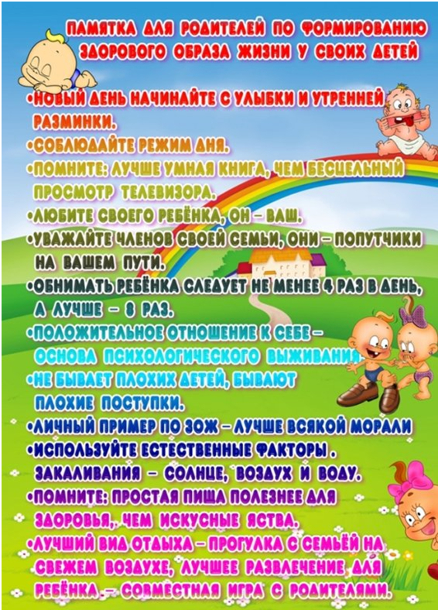

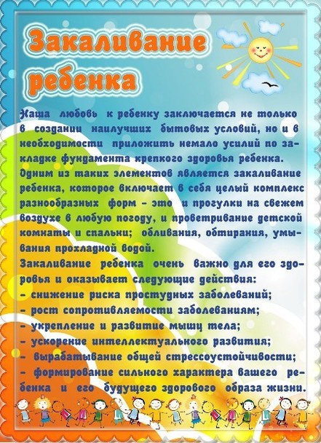

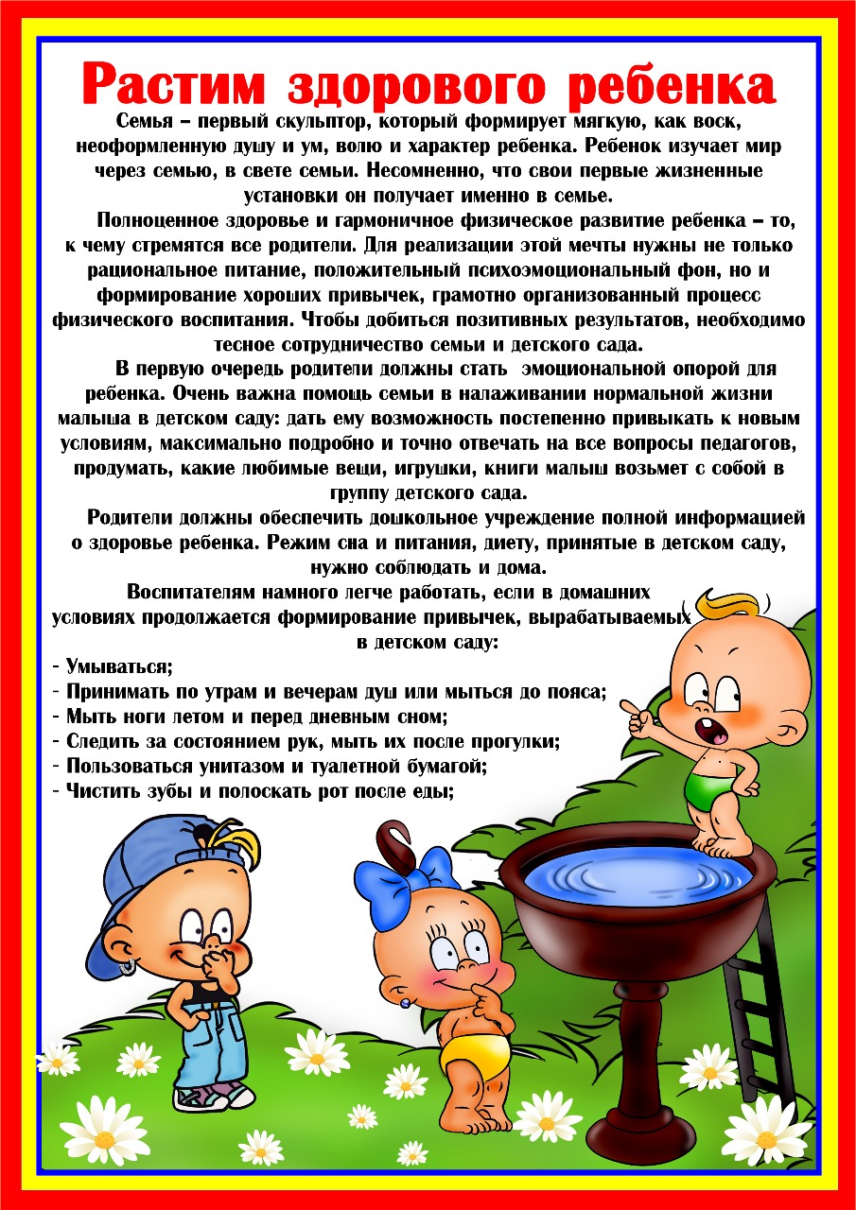

**Зачем нужно чистить зубы.**

|  |
| --- |
| [http://favicon.yandex.net/favicon/www.colgate.ru](http://an.yandex.ru/count/Gy0HTMIqZCy40000ZhyJf645XPdy59K2cm5kGxS2Am4qYBVZAe44YPZJJPZ__________m-UlW0000IThSKf0hhvwkG_V6XDWGIcHugpnvWD0hsmgL1M0ge1fQZ3mmIHhQf8EO-lFMHEdxxJcmG3aq6YEvaCGeoTRcwsb24XjPWJ7A2RP6-ldMvkiv1I7BIO4noKbOKRfuiSgAYaCKQam00001C1hl9OvrqU7j8X1R2qkSap0x41ie1GkQt5AGAxzf5x48IQlf87mV__________3yBvR4eSAMsOpGR5Zm_I0NuQ?test-tag=209718001&stat-id=1073741846)[Как нужно чистить зубы?](http://an.yandex.ru/count/Gy0HTMIqZCy40000ZhyJf645XPdy59K2cm5kGxS2Am4qYBVZAe44YPZJJPZ__________m-UlW0000IThSKf0hhvwkG_V6XDWGIcHugpnvWD0hsmgL1M0ge1fQZ3mmIHhQf8EO-lFMHEdxxJcmG3aq6YEvaCGeoTRcwsb24XjPWJ7A2RP6-ldMvkiv1I7BIO4noKbOKRfuiSgAYaCKQam00001C1hl9OvrqU7j8X1R2qkSap0x41ie1GkQt5AGAxzf5x48IQlf87mV__________3yBvR4eSAMsOpGR5Zm_I0NuQ?test-tag=209718001&stat-id=1073741846) |

Большинство детей уже в возрасте 3—4 лет умеют чистить зубы и делают это ежедневно. Сначала дети ухаживают за молочными зубами, которые со временем выпадают и заменяются постоянными.

Если не следить за молочными зубами и не лечить их при необходимости у стоматолога, это может плохо повлиять на рост и развитие постоянных зубов.

Если в зубах появляется даже очень маленькая дырочка, она может стать очагом инфекции, опасной и вредной для здоровья и самочувствия. К сожалению, чаще всего к стоматологу обращаются тогда, когда зубы уже серьёзно по­ражены кариесом.

В этом случае к врачу человека приводит сильная зубная боль. Вот почему любое посещение стоматолога многих так пугает. Но если посещать стомато­логический кабинет хотя бы 2 раза в год, то никаких неприятных, а тем более болезненных ощущений испытывать не придётся. Осматривая рот ребёнка, врач выяснит, все ли зубы растут ровно, нет ли где маленьких дырочек, не воспалены ли дёсны.

Если зубы растут неровно или неправильно смыкаются, стоматолог вовремя назначит лечение для исправления этих недостатков. Если в зубе появилась не­большая дырочка, врач поставит пломбу. Лечить больной зуб просто необходимо, недаром в народе говорят: через рот сто болезней входит.

**Помни:** больной зуб — входные ворота для микробов.

Если в твоём зубе образовалась маленькая дырочка, врач поставит тебе пломбу практически безболезненно. А если зуб не лечить, то через несколько месяцев он станет источником сильной боли.

Существует простейший способ избежать зубной боли:

**приходить на осмотр к стоматологу надо до того, как заболели зубы.**

Что же нужно делать, чтобы твои зубы были всегда здоровыми? Как предотвратить развитие кариеса?

Запомни эти несложные рекомендации: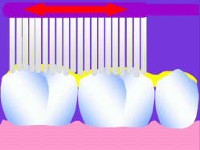

**• соблюдай гигиену полости рта.** Устранение пищевых остатков с помощью зубочистки или зубной нити, удаление налёта зубной щёткой, полоскание рта после еды, массаж дёсен, употребление твёрдой пищи — всё это является надёжной защитой от кариеса;

**• правильно питайся.** Очень важен для нормального состава слюны правильный режим питания, приём пищи через определённые интервалы 4 раза в сутки. Необходимо ограничить употребление сахара, печенья, конфет, пирожных, сладкой газированной воды и мучных изделий;

**• посещай стоматолога 2—3 раза в год.** Ходи на осмотр к врачу, даже если тебе кажется, что с зубами и дёснами у тебя всё в порядке;

**• ешь много овощей и фруктов.** Организм должен получать все необходимые минеральные вещества и витамины, чтобы зубы всегда были крепкими и здоровыми;

**• чисти зубы после каждого приёма пищи**. Если в школе у тебя нет возможности почистить зубы после еды, то дома после завтрака и ужина чистить зубы надо обязательно;

**• если у тебя заболели зубы или дёсны, скажи об этом родителям**. Они запишут тебя на приём к стоматологу — все проблемы легче решаются, когда к врачу обращаются вовремя.

